PT MEDCO ENERGI INTERNASIONAL TBK MENGGUNAKAN TEKNOLOGI SENNHEISER UNTUK PENGALAMAN NIRKABEL DAN SUARA YANG BERKUALITAS TINGGI

12-unit Sennheiser TCC2 dipasang di 12 ruang rapat kantor PT Medco

Jakarta, 4 Juli 2023 – MedcoEnergi adalah perusahaan energi dan sumber daya alam terkemuka di Indonesia yang berfokus pada tiga segmen bisnis utama: Minyak & Gas, Energi Bersih, dan Tambang Tembaga. MedcoEnergi mengeksplorasi dan memproduksi minyak dan gas terutama di Indonesia dan memperluas kehadirannya di Asia Tenggara.

Dengan lebih dari 5000 karyawan di Indonesia, perusahaan tersebut memiliki ruang pertemuan seluas 1,800 meter persegi dengan berbagai ukuran yang tersebar di lantai 33, 38, dan 55 kantor mereka. Ruang pertemuan kecil dapat menampung hingga 12 peserta dan biasanya digunakan untuk rapat dan diskusi. Terdapat 6 ruang pertemuan yang berdekatan di lantai 33 yang juga dapat digabungkan menjadi ruang konferensi besar untuk menampung hingga 250 peserta. Biasanya digunakan untuk konferensi, rapat, dan acara.

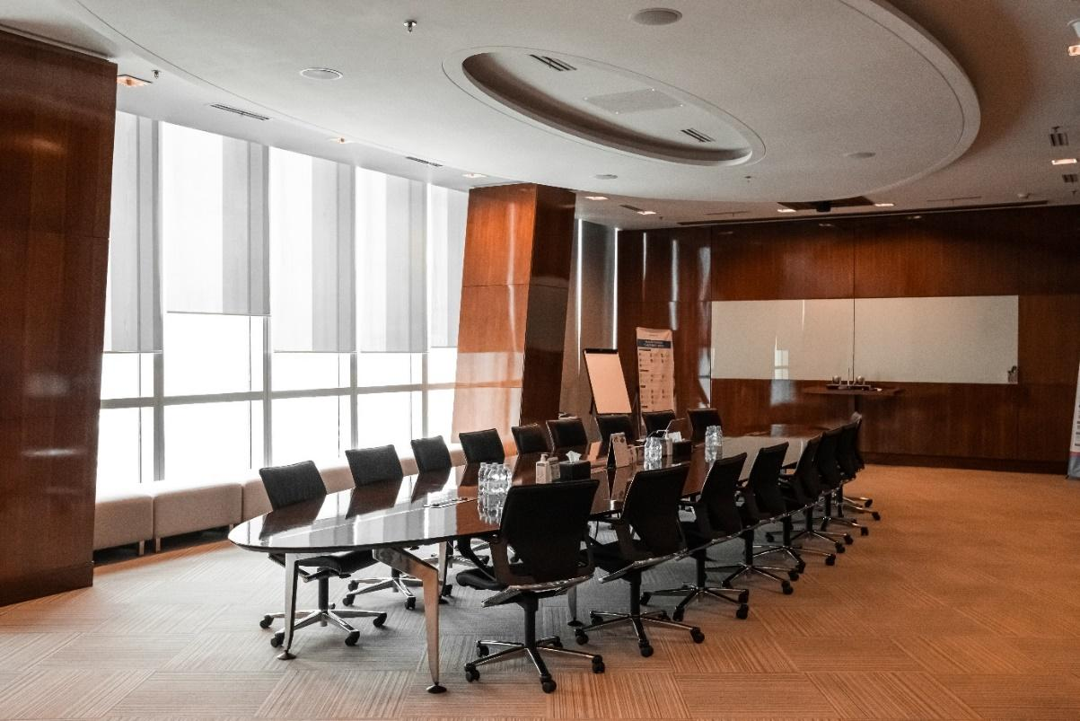
Salah satu ruang pertemuan milik PT Medco yang dapat menampung hingga 12 peserta

Ruang pertemuan yang kurang teratur
PT Medco menghadapi beberapa masalah umum di setiap ruang pertemuannya. Pengaturan peralatan konferensi mereka biasanya ditempatkan di atas meja, termasuk mikrofon genggam berkabel dan pembatas, speaker, dan bahkan camcorder untuk fungsi konferensi video mereka. Pengaturan ini, ditambah dengan laptop karyawan serta berbagai kabel yang melintang di atas meja, menimbulkan banyak kekacauan dan akibatnya karyawan sering menumpahkan minuman mereka selama rapat. Ini tidak hanya berbahaya tetapi juga menyebabkan banyak gangguan saat rapat.

Kualitas suara dari sistem audio sebelumnya juga kurang memuaskan. Peserta sering kali harus melewati mikrofon berkabel atau harus mendekat ke pembatas mikrofon yang tidak nyaman dan risiko higenietas yang besar. Beberapa acara karyawan menggunakan mikrofon laptop mereka di ruang rapat untuk berkomunikasi dengan peserta daring. Semua masalah ini memengaruhi pengalaman konferensi bagi peserta luring dan mereka yang terhubung secara virtual.

Ruang pertemuan yang teratur dengan kualitas audio yang luar biasa

TeamConnect Ceiling 2 terbukti menjadi solusi yang tepat bagi PT Medco. Teknologi beamforming yang dipatenkan menangkap suara pembicara aktif dengan cepat dan dapat menangkap suara peserta dimanapun mereka duduk di dalam ruangan. Dengan fungsionalitas TruVoice lift, karyawan tidak perlu lagi meninggikan suara selama rapat. Selain itu juga memungkinkan untuk menentukan zona eksklusi lanjutan dan zona prioritas di dalam ruang pertemuan untuk menghilangkan kebisingan latar belakang yang tidak diinginkan.

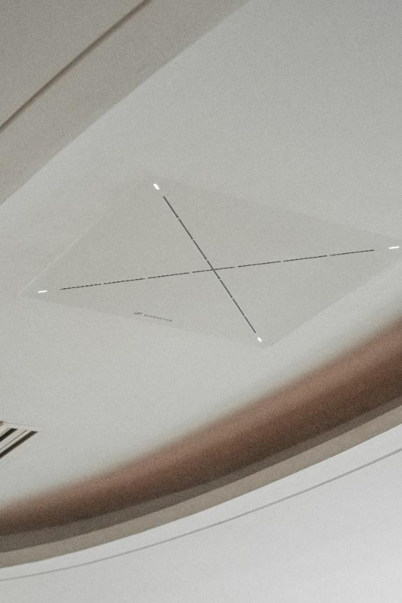
Sennheiser TeamConnect Ceiling 2 membantu memecahkan masalah kebisingan dan dapat memberikan jangkauan yang memadai untuk seluruh ruang rapat

Pemasangan dapat berjalan lancar meskipun proses penyetelan audio cukup menantang, integrator yang ditunjuk yakni PT Intav Prima Solusindo mampu menanganinya dengan sangat baik. Integrator juga telah memprogram pengaturan untuk menghubungkan 6 mikrofon langit-langit ke dalam satu sistem untuk memastikan pengalaman yang mulus bagi pengguna saat ruangan digabungkan.

“Kami sangat terkesan dengan hasil instalasi dan kualitas audio dari TCC2. Ini adalah solusi nirkabel dan nirsentuh sesunguhnya yang memecahkan masalah kebisingan dan juga meningkatkan pengalaman rapat konferensi dalam ruangan serta jarak jauh. Setelah merasakan pengalaman TCC2, sekarang kami mempertimbangkan untuk memasang mikrofon langit-langit ini di kantor eksekutif kami di masa mendatang,” kata Fredyan, Office Service & Maintenance Lead, PT Medco.

Dengan peningkatan solusi audio dan konferensi di 12 ruang rapat, PT Medco melihat peningkatan pada pemesanan dan penggunaan ruang rapat. Pengaturan baru ini juga mudah dan instan sehingga karyawan tidak perlu lagi meminta bantuan TI setiap kali mereka mengoperasikan sistem.

“Kami menerima masukan yang sangat bagus dari karyawan tentang bagaimana mereka menikmati kenyamanan serta kualitas audio yang luar biasa. Kami senang bekerja dengan Sennheiser dan PT. Intav Prima Solusindo dan kami berharap dapat bekerja sama dalam proyek-proyek masa depan,” tambah Fredyan, Office Service & Maintenance Lead, PT Medco.

TCC2 kompatibel dengan sertifikasi untuk Microsoft Teams dan Zoom serta kompatibel dengan berbagai platform kolaborasi video terkemuka seperti Google Meet, Cisco WebEx, dan GoToMeeting.

Tentang merek Sennheiser
Kami hidup dan bernapas dengan audio. Kami didorong oleh semangat untuk menciptakan solusi audio yang membuat perbedaan. Membangun masa depan audio dan menghadirkan pengalaman suara yang luar biasa bagi pelanggan kami – inilah yang telah diwakili oleh merek Sennheiser selama lebih dari 75 tahun. Sementara solusi audio profesional seperti mikrofon, solusi rapat, teknologi streaming, dan sistem pemantauan adalah bagian dari bisnis Sennheiser electronic GmbH & Co. KG, bisnis dengan perangkat konsumen seperti headphone, soundbars, dan alat bantu dengar yang disempurnakan untuk berbicara dioperasikan oleh Sonova Holding AG di bawah lisensi Sennheiser.

www.sennheiser.com
www.sennheiser-hearing.com

Kontak Media untuk Communications Manager | Sennheiser APAC  Phang Su Hui  Suhui.phang@sennheiser.com  +65 91595024 | Kontak Media untuk IND PR Agency | Occam  Septa Perdana  Septa@occam.co.id  +62 82111509853

